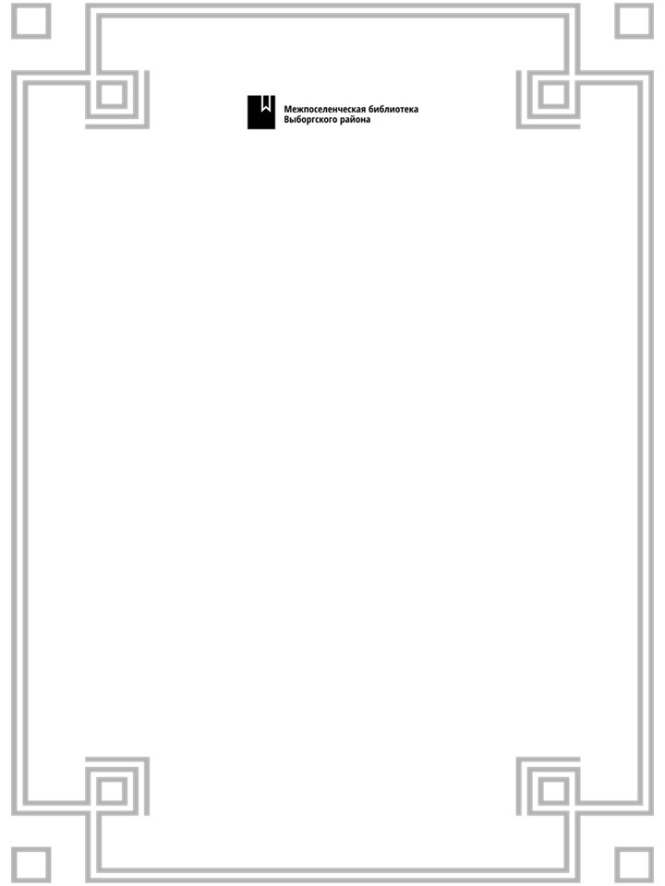

Муниципальное бюджетное учреждение культуры
«Межпоселенческая библиотека муниципального образования „Выборгский район“ Ленинградской области»
Методико-библиографический отдел

Методические рекомендации для общедоступных библиотек Выборгского района
по работе в условиях пандемии коронавирусной инфекции COVID-19

Выборг
2020
ББК 78.32
М 54

Методические рекомендации для общедоступных библиотек Выборгского района
по работе в условиях пандемии коронавирусной инфекции COVID-19 / МБУК «Межпоселенческая библиотека Выборгского района»; сост.: Еременко О.Н.– Выборг, 2020. – 7 с.

© МБУК Межпоселенческая библиотека Выборгского района», 2020

Содержание:

Введение……………………………………….…………….………………………….….......4
1. Меры обеспечения гигиены и личной безопасности сотрудников и посетителей ..........5
2. Меры, способствующие обеспечению социальной дистанции в библиотеке…………...6
3. Работа с фондом и его обработка…………………………………………………………..7

Введение
Открытие для пользователей библиотек в период распространения коронавирусной инфекции COVID-19 сопряжёно с необходимостью соблюдать в работе определённые правила поведения и выполнять требования, обеспечивающие безопасность людей: как персонала, так и посетителей.
Настоящие методические рекомендации разработаны на основании:
- постановления Правительства Ленинградской области от 11 мая 2020 года № 277 "О мерах по предотвращению распространения новой коронавирусной инфекции (COVID-19) на территории Ленинградской области";
- постановления правительства Ленинградской области от 5 июня 2020 года № 370 "О внесении изменений в постановление Правительства Ленинградской области от 11 мая 2020 года № 277 "О мерах по предотвращению распространения новой коронавирусной инфекции (COVID-19) на территории Ленинградской области";
- письма Роспотребнадзора от 10.03.2020 N 02/3853-2020-27 «О мерах по профилактике новой коронавирусной инфекции (COVID-19)» (вместе с «Рекомендациями по профилактике новой коронавирусной инфекции (COVID-19) среди работников»);
- Методических рекомендаций 3.1.0178-20. 3.1. «Профилактика инфекционных болезней. Методические рекомендации. Определение комплекса мероприятий, а также показателей, являющихся основанием для поэтапного снятия ограничительных мероприятий в условиях эпидемического распространения COVID-19 (утв. Главным государственным санитарным врачом РФ 08.05.2020);
- рекомендаций Российской государственной библиотеки по обращению с документами (книгами) в условиях сохранения рисков распространения новой коронавирусной инфекции COVID-19
- Методических рекомендаций Российской библиотечной ассоциации по открытию библиотек после карантина.

1. Меры обеспечения гигиены и личной безопасности сотрудников и посетителей
Рекомендуется принять следующие меры:
1.1. Провести инструктаж сотрудников библиотеки по работе в условиях пандемии коронавирусной инфекции COVID-19 с разъяснением понятия коронавирусной инфекции, основных симптомов COVID-19 и методов предосторожности, профилактических мероприятий по нераспространению коронавирусной инфекции во время нахождения на рабочем месте, а также уяснения уровня ответственности за распространение нового инфекционного заболевания.
1.2. При входе сотрудников в библиотеку обеспечить возможность обработки рук кожными антисептиками, предназначенными для этих целей (в том числе с помощью установленных дозаторов), или дезинфицирующими салфетками с установлением контроля за соблюдением этой гигиенической процедуры.
1.3. Обеспечить контроль температуры тела при входе сотрудников в библиотеку (обязательно) и в течение рабочего дня (по показаниям) с занесением данных в журнал «Учета температуры тела сотрудников». В случае обнаружения повышенной температуры и/или признаков инфекционного заболевания, сотрудник не допускается к работе, отправляется по месту проживания для вызова врача с целью оказания первичной медицинской помощи заболевшему на дому.
1.4. Разработать график санитарной обработки:
- качественная уборка помещений с применением дезинфицирующих средств вирулицидного действия не менее 3-х раз в день;
- дезинфекции дверных ручек, выключателей, поручней, перил, контактных поверхностей (столов и стульев работников, оргтехники) – не реже одного раза в час. Каждые 2 часа - проветривание помещений.
1.5. Организовать прием пищи в специально отведенной комнате с доступом к раковине для мытья рук (подводкой горячей и холодной воды), с соблюдением социальной дистанции в 1,5 метра.
1.6. Сотрудники должны находиться на рабочем месте в маске и перчатках. Маску следует менять через каждые 2-3 часа (если маска увлажнилась, то необходимо ее заменить сразу). Перчатки регулярно дезинфицирует. В случае общения с другими сотрудниками и посетителями библиотеки, необходимо соблюдать дистанцию не менее 1,5 м, обращать внимание на разметку на полу.
1.7. Посетители библиотеки обслуживаются только при наличии масок, должны пользоваться санитайзером для обработки рук при входе в библиотеку, соблюдать социальную дистанцию, следую разметке на полу.

2. Меры, способствующие обеспечению социальной дистанции в библиотеке
В библиотеке обязательно соблюдение мер по обеспечению социальной дистанции.
2.1. Библиотекам рекомендуется работать только на прием и выдачу литературы, допускать пользователей только в помещение абонемента. Нахождение в библиотеке посетителей с целью общения и рекреации, использование посетителями компьютерной техники не допускается. Для гарантии соблюдения этих мер возможна перестановка мебели или блокировка посадочных мест пользователей.
2.2. При наличии возможности, рекомендуется организовать в библиотеке две отдельные зоны — для выдачи и приёма книг.
2.3. Обязательное условие - допускается нахождение в помещении библиотеки не более одного человека на 10 квадратных метров площади помещения абонемента. Это возможно с применением следующих мер:
- Выделение времени в графике работы библиотеки для обслуживания только пользователей достигших возраста 65 лет и старше, а также граждан, страдающими хроническими заболеваниями, входящими в перечень заболеваний, требующих соблюдения режима самоизоляции, согласно приложению 1 постановления Правительства Ленинградской области от 11 мая 2020 года № 277 "О мерах по предотвращению распространения новой коронавирусной инфекции (COVID-19) на территории Ленинградской области".
- Предварительная запись на приход пользователя в библиотеку посредством телефонной связи или сети Интернет.
- Ограничение по времени нахождения пользователя в помещении библиотеки путем введения системы предварительного заказа книг.
Краткие правила работы библиотеки во время пандемии (с описанием вводимых ограничений) располагаются на входе в библиотеку и размещаются в сети Интернет.

3. Работа с фондом и его обработка
Для полученных библиотекой документов вводится карантин 5 дней. Рекомендуются следующие меры по организации карантина документов, как полученных для комплектования фонда или по межбиблиотечному абонементу, так и документов, возвращённых на абонемент после использования вне стен библиотеки:
3.1. Выделяется специальное помещение для карантинного хранения документов, «условно зараженная» литература не должна храниться в месте выдачи;
3.2. Поступившие издания незамедлительно упаковываются сотрудником библиотеки в перчатках и маске в полиэтиленовые пакеты или коробки, на каждой упаковке ставится маркировка «Дата и время приема»;
3.3. Упакованные документы складывают в ящики для транспортировки в карантинное помещение, транспортная тара дезинфицируется после каждого использования;
3.4. Библиотекарь дезинфицирует перчатки и контактные поверхности после приёма книг от каждого читателя;
3.5. Нельзя протирать поступившую литературу. Попытка механического удаления вирусных частиц невозможна в силу микроскопических размеров вируса и может привести к заражению сотрудника, проводящего очистку, даже при соблюдении всех противоэпидемических мер.
3.6. Для сокращения количества контактов с книжным фондом рекомендуется организовать выбор литературы через библиотекаря.

